Guía de apoyo al hogar “Pensamiento Matemático”
Pre Kínder

Estimadas familias: Junto con saludar y esperando que se encuentren bien en su hogar. Sobre todo, cuidando la salud.
Núcleo: Pensamiento Matemático
Objetivo de aprendizaje: N°6 Emplear los números, para contar, identificar, cuantificar y comparar cantidades hasta el 20 e indicar orden o posición de algunos elementos en situaciones cotidianas o juegos.

Las paginas a trabajar en el libro son: Página 27, 28 y 29.
Volviendo al contenido ¿Cómo les ha ido con las actividades de los textos?
Para continuar avanzando con nuestro aprendizaje, conoceremos y trabajaremos con los números y reconociéndolos en diferentes formatos.

Actividad N°1: Busca el calendario de tu casa y con la ayuda de un adulto marca con una cruz (X) el día de tu cumpleaños, aquí tenemos un ejemplo de un calendario.
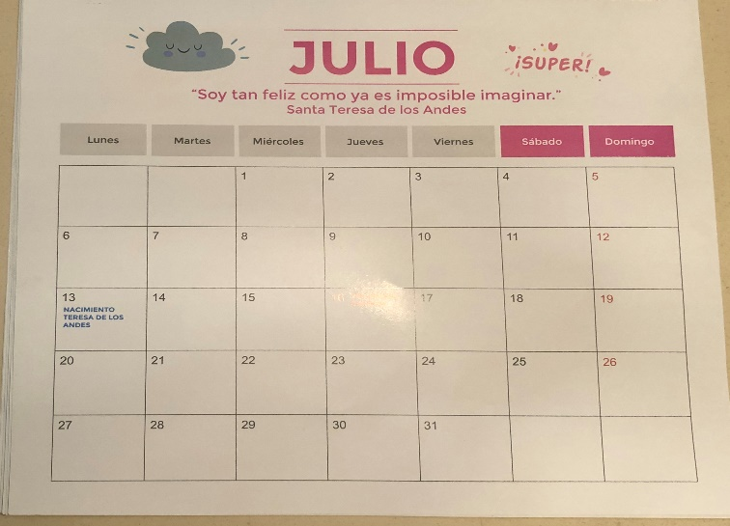

Actividad N°2: El adulto a cargo o tutor, le entregara una tarjeta de cumpleaños a su pupilo (invitación). Esta la puede realizar en un cuaderno u hoja blanca y debe contener los años que cumple y la dirección de la fiesta de Cumpleaños. Luego, se la entregara al estudiante. El juego, será que marquen con una X, los números que aparezca en la tarjeta. La finalidad es que el estudiante distinga los números de las letras.

Actividad N°3: En la siguiente actividad, el estudiante debe pintar solo el precio de las frutas del color que quieran. Al igual que la actividad anterior, la finalidad es que el estudiante diferencia dibujos con cantidades asignadas, de los números.
A continuación, la actividad a realizar, pero recuerden que esta guía la podemos trabajar en una hoja de oficio o de cuaderno si no tienen como imprimir la guía.

 | $ 500
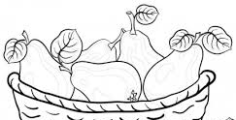 | $ 800
 | $ 200
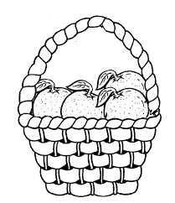 | $ 600

FAMILIA, recordemos tomar fotografía a la actividad de los niños y niñas. Para luego, subir a la plataforma LIRMI, de esta manera podemos observar lo hermoso que trabajaron, el gran esfuerzo por la realización de su actividad y así podemos monitorear su trabajo en casa.

